Gra wokalna karaoke z wykorzystaniem sztucznej inteligencji

Zrealizowane działania
- Backend #1 (AudioVerse.API w .NET 9)
  - Encje użytkowników, karaoke, audio i DMX
  - Serwis identity
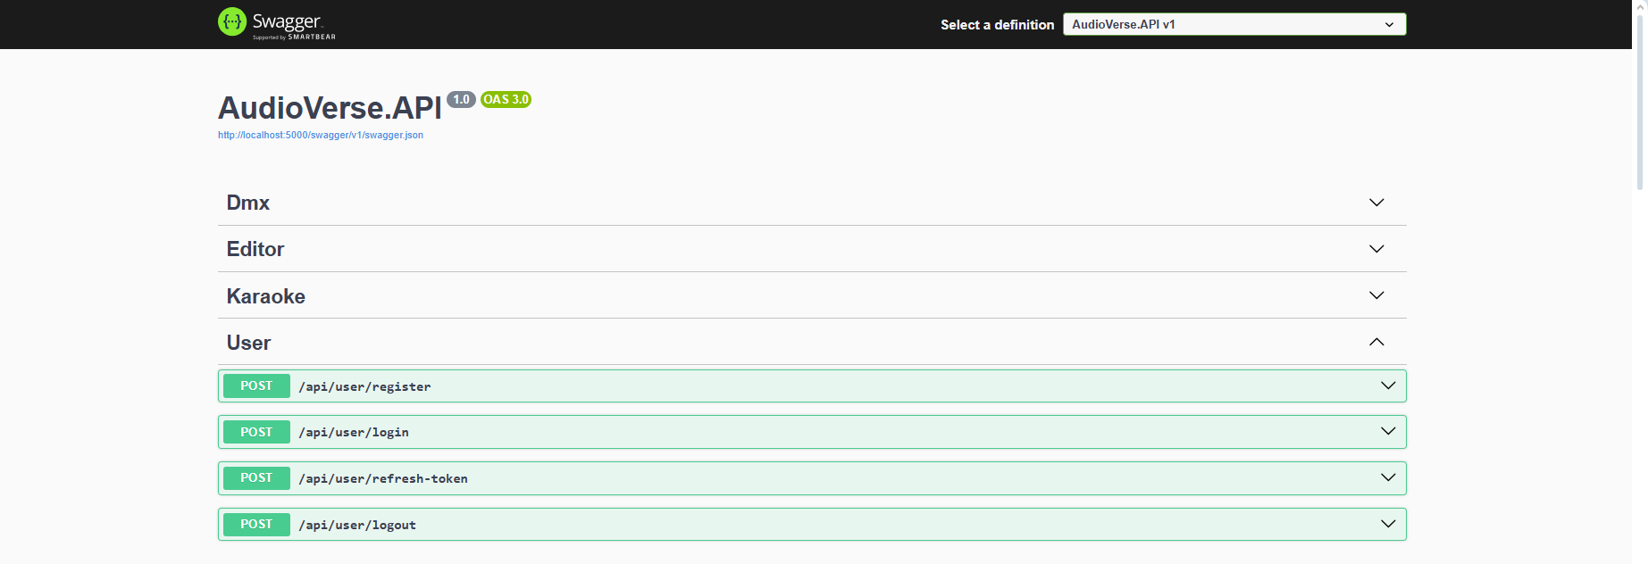
- Backend #2 (ResourceLibrary.API w .NET 9)
  - Połączenia do serwisów YouTube, Tidal, Spotify
  - Pobieranie zasobów plikowych (pliki audio i Ultrastar)
  - Integracje AI: audio (11 modeli) i video (5) – do przetestowania
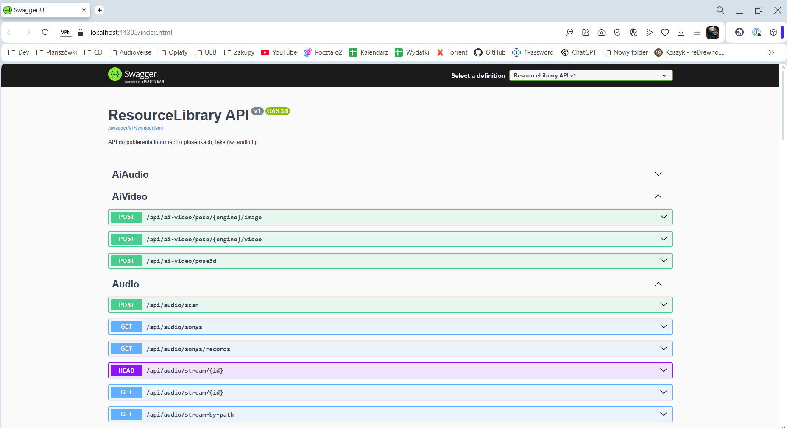

- Frontend (AudioVerse-React w React TS)
  - Podstawowy layout
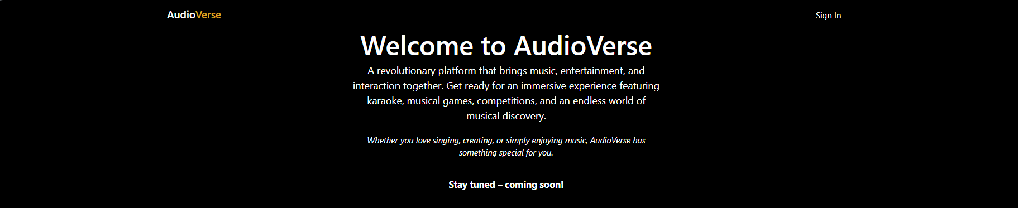
  - Uwierzytelnianie
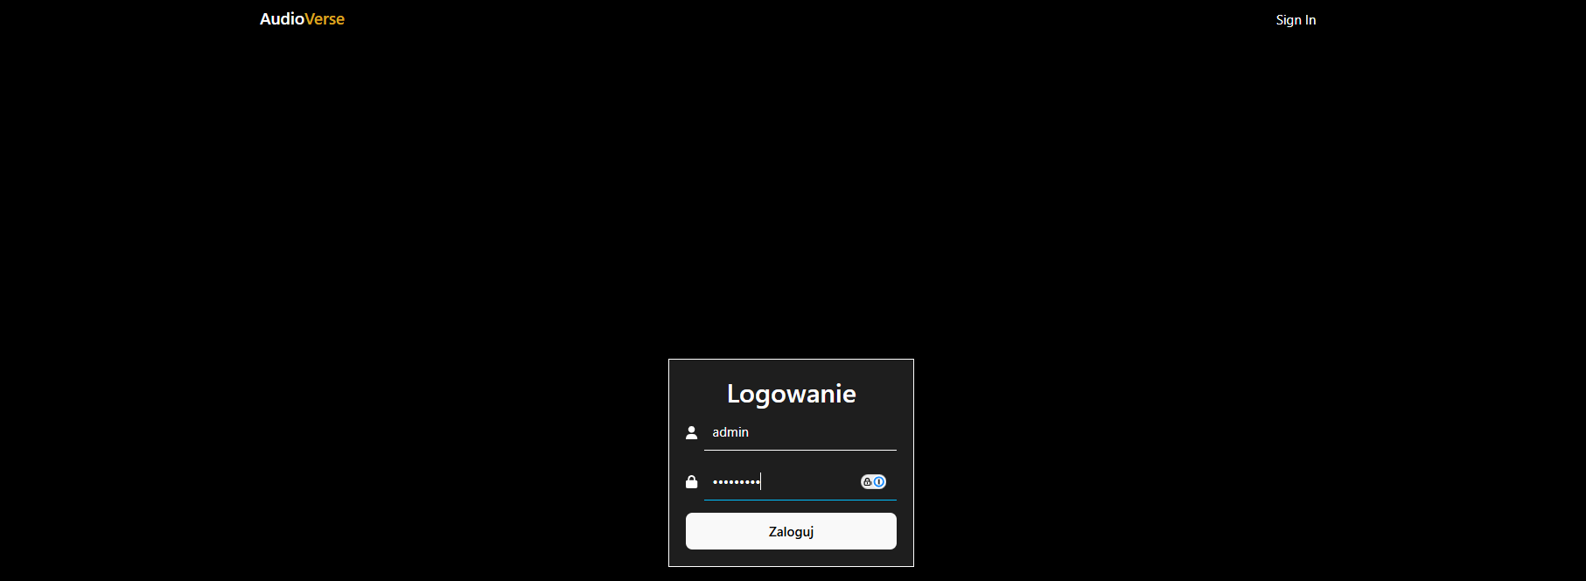
  - Wstępny layout karaoke
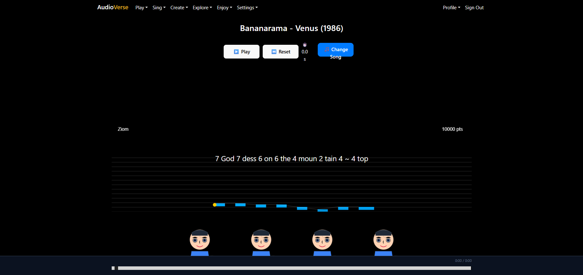
  - Wieloźródłowy odtwarzacz audio/video
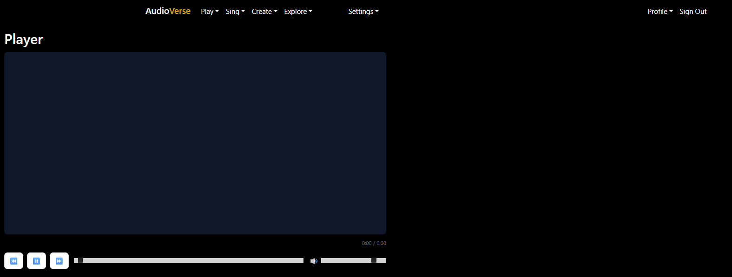
- Wdrożenie
  - Skrypty bash instalujące zależności
  - Pliki docker-compose dla wszystkich aplikacji
  - Konfiguracja środowiskowa .env
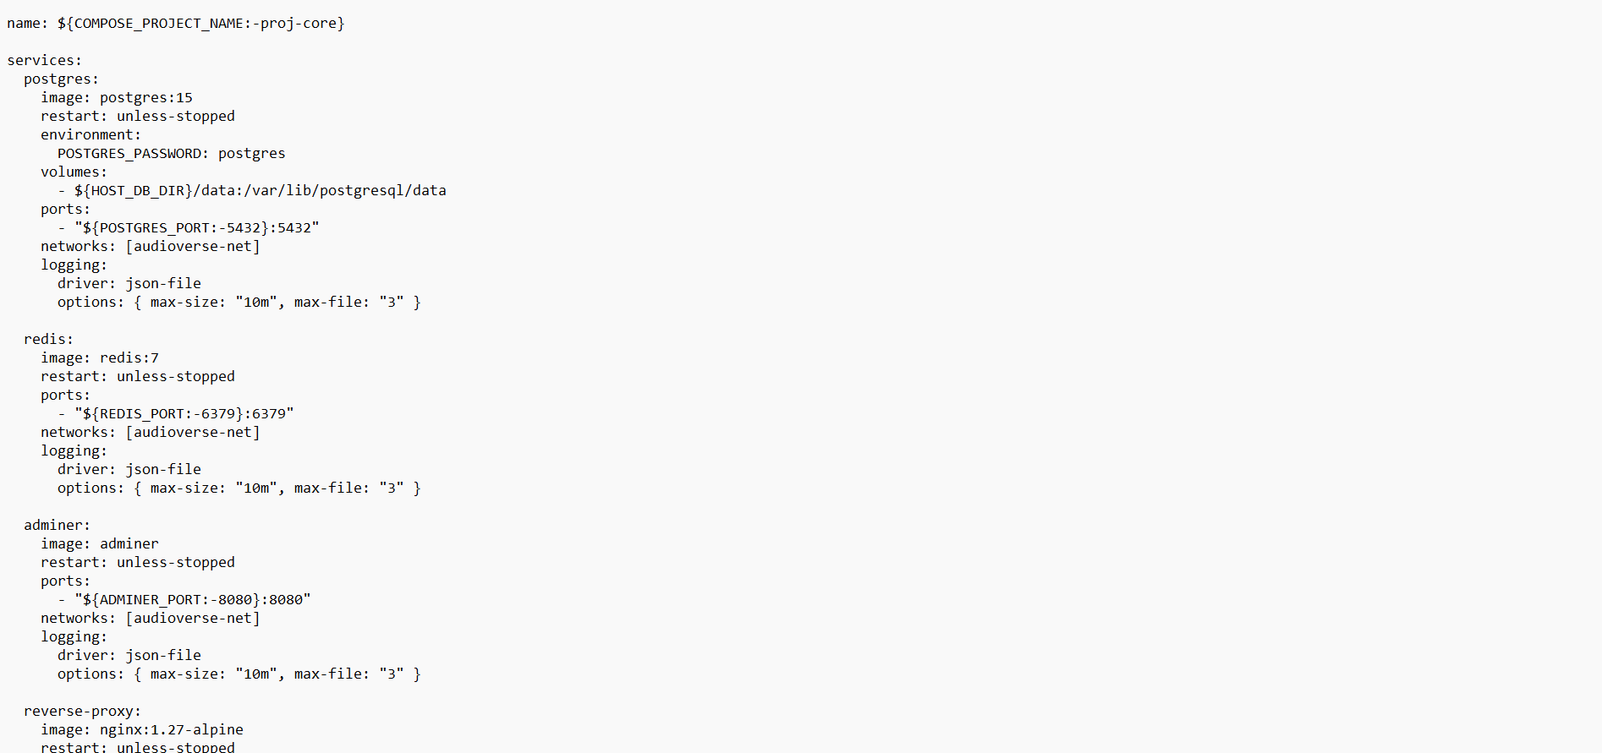

Do zrobienia
- Dokończyć integrację API
- Dokończyć ocenianie bez AI (na podstawie pitch)
- Poprawić layout, ukryć rozwoje
- Stworzyć kartę podsumowania
- Pobieranie plików Ultrastar z ResourceLibrary

